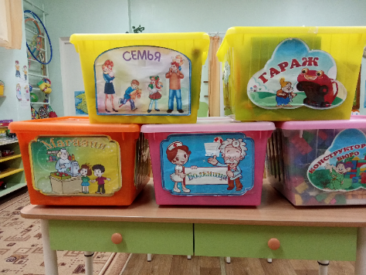
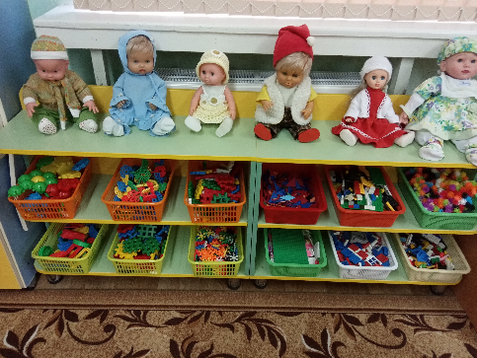
Мальчишки могут воплотить свои мечты в постройках из кубиков, конструктора.

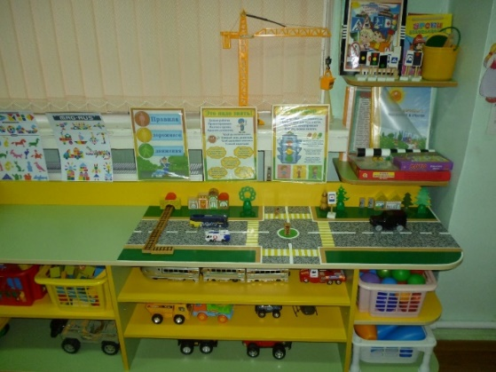
А здесь любители машин могут попробовать
себя за рулём автомобиля. Необходимо
только знать и соблюдать правила
дорожного движения.

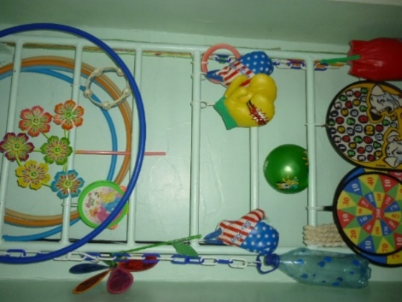
А для любителей спорта имеется спортивный уголок,
где можно поиграть в дартс,
побоксировать с боксёрской грушей, побросать кольца.
Играют дети в интеллектуальные игры,
такие как шахматы и шашки.

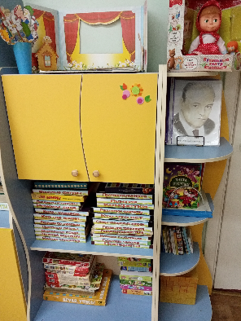
Имеется в группе и книжный уголок. А встречает
тут ребят интерактивная кукла Маша, которая сама
рассказывает сказки, загадывает загадки и поёт песенки

.

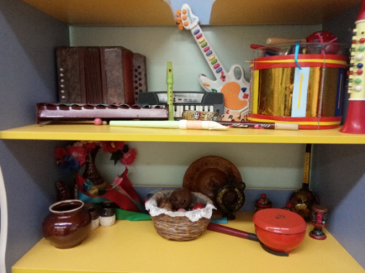
Можно в нашей «Стране» организовать
свой оркестр, ведь у нас много
музыкальных инструментов!

.

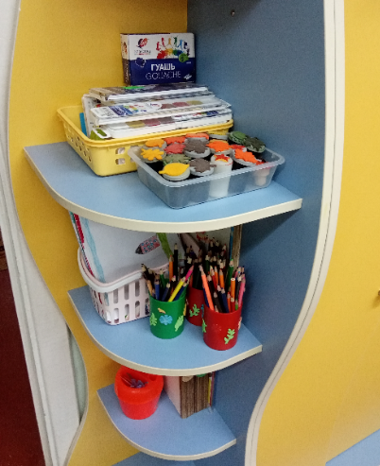
Юные художники постоянно творят
в мастерской художника!

Особого внимания требует учебная зона. Здесь на доске и вокруг неё подсказки для ребят: геометрические фигуры, цифры, звуки – всё, что необходимо для подготовки к школе. Рядом расположен речевой уголок, где ребята упражняются в правильном произношении и повторяют артикуляционные упражнения.

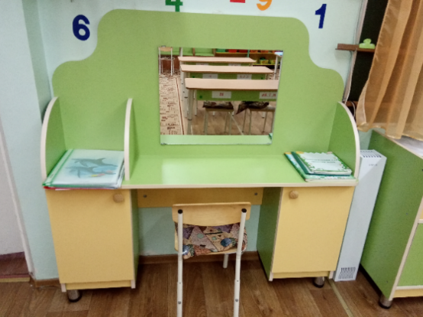
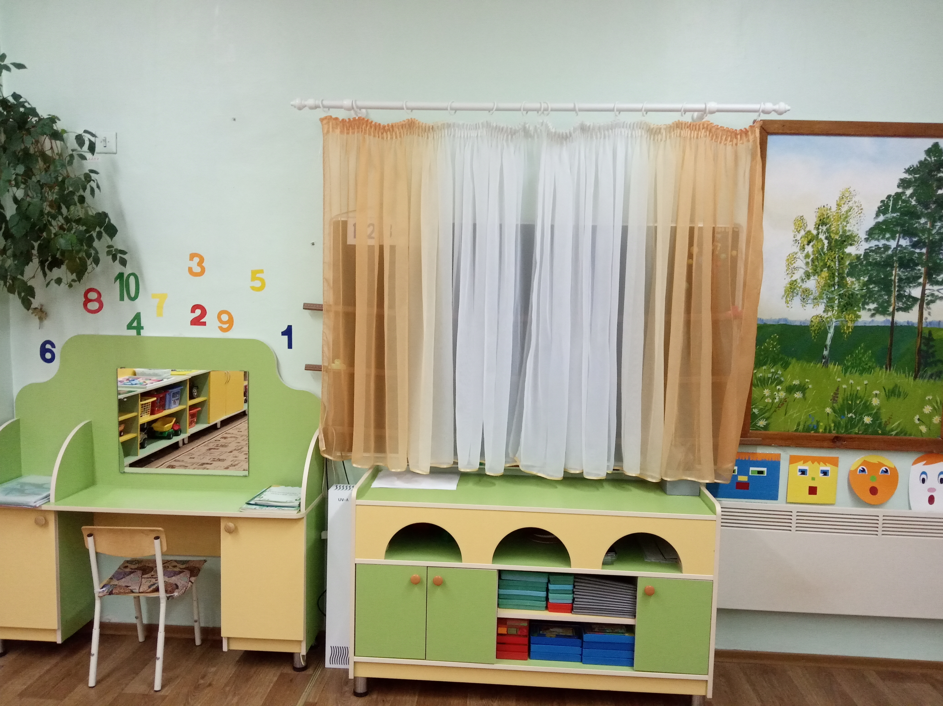
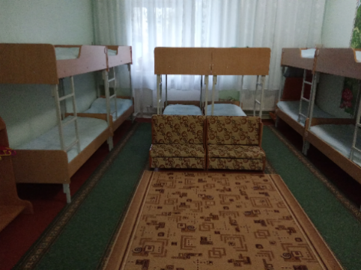
В течение такого насыщенного трудового дня
ребятам необходим отдых. А вот и наша спальня.
Здесь у каждого ребенка имеется кровать.
Тут малыши могут побывать в неизведанных
странах, посмотреть чудесные цветные сны!

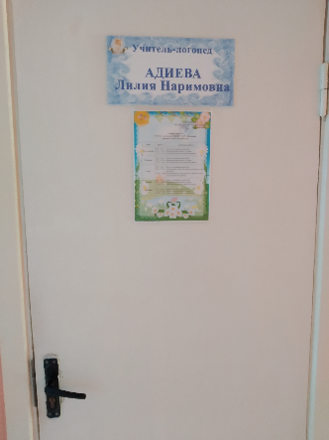
А это самое сердце нашей «Страны правильной речи»
- это логопедический кабинет. Именно здесь наши
ребята овладевают правильной речью, учатся
преодолевать трудности в произношении звуков
и одерживать свои первые звуковые победы!
Именно здесь им покоряются вершины красивой
правильной речи! Не будем мешать им и заглянем
сюда в следующей нашей экскурсии.

Мы надеемся, что наша небольшая экскурсия по «Стране правильной речи» была
Вам интересна. И Вы неоднократно будете заглядывать к нам, и следить за
нашими событиями!

